Allerzielen – Gedachtenis van de overledenen 02.11.2025
Jesaja 25, 6a.7-9 / Psalm 42 / Lucas 23, 44-46.50.52-53; 24, 1-6a
Vandaag, op 2 november, de dag van Allerzielen, zijn we uitgenodigd om onze dierbare overledenen te gedenken, om hier, in dit uur, voor hen te bidden. Ja, bidden voor de doden blijft ook vandaag zinvol. Ieder leven is onaf, lang niet al onze overledenen zijn gestorven ‘in een geur van heiligheid’. Er gebeurt zoveel op het levenspad van een mens: mooie dingen die ons blij en dankbaar maken, maar in een mensenleven is er ook donkerte, zoals woorden te hard gezegd die onverzoend zijn gebleven. Daarom is het goed dat onze overledenen toch kunnen rekenen op ons gebed, om hen zo nabij te zijn om zich ten volle te kunnen koesteren in het goddelijk licht, in het goddelijk leven.

Er is iets wat ik ooit gelezen had en dat me altijd is bijgebleven. Het was omstreeks het jaar 385 na Christus. In de havenstad Ostia nabij Rome voelde Monica, de moeder van de grote kerkvader Augustinus, haar levenseinde naderen. Ze had een laatste gesprek met haar zoon over leven en dood. En in dit gesprek heeft moeder Monica tot haar zoon Augustinus gezegd: ‘Ik ben met jou hier op een vreemde plek. Begraaf mijn lichaam waar je wilt, maar wáár je ook bent, gedenk mij aan het altaar van de Heer’.

Gedenk mij aan het altaar van de Heer’, dat doen wij ook in deze viering. Wij gedenken onze dierbare overledenen, ons kortgeleden ontvallen of al langer geleden, aan het altaar van de Heer. We ontsteken een kaars aan de paaskaars, steken daarmee meerdere kaarsjes aan en we noemen de namen van onze dierbare overledenen. Waarom doen we dat eigenlijk?
Bijeengekomen rondom het altaar van onze Heer stellen we onze hoop op onze verrezen Gastheer, die in ons midden komt in de eucharistische gaven van brood en wijn. Hij is onze hoop in leven en dood, aan Hem vertrouwen we onszelf en onze overledenen toe.

God heeft de profeet Jesaja vele jaren voor de verrijzenis van Jezus al gelovig doen uitspreken, zoals we het hoorden in de eerste lezing: ‘God de Heer zal voor altijd de dood vernietigen. Op die dag zal men zeggen: “Dat is onze God. Wij hoopten op Hem en Hij heeft ons gered”’.

Maar cruciaal is dan het sterven, de begrafenis en de verrijzenis van Jezus. Door zijn dood aan het kruis deelt Hij in onze dood. Jezus’ solidariteit gaat zelfs zover dat Hij ook het graf deelt en werkelijk begraven is. Zijn dood vormt in feite een doorgang naar het leven dat Hijzelf is. Zijn verrijzenis toont dat aan. Alle gebeurtenissen die zich ontvouwen tussen Jezus’ woorden op het kruis ‘Vader, in uw handen beveel Ik mijn geest’ en de woorden van de twee mannen aan het graf in stralend wit kleed: ‘Hij is niet hier. Hij is verrezen’, maken een eenheid uit.

Die laatste woorden van Jezus op het kruis zijn door de eeuwen heen herhaald door heel wat mensen in hun stervensuur: ‘In uw handen, Heer, beveel ik mijn geest’. Voor monniken in kloosters en abdijen, ook voor priesters en heel wat gelovigen is dit het laatste gebed dat dagelijks in de completen gebeden wordt voor het slapengaan. Het drukt de hoop en het vertrouwen uit dat onze God er zal zijn, voor altijd voor ons en voor hen die wij in gelovig vertrouwen bij God aanbevelen in ons gebed.


Dit alles lijkt misschien ver van ons af te staan. Maar is het niet de ultieme hoop die wij als mensen mogen ervaren onderweg in dit leven, als pelgrims op weg naar Gods vaderhuis? De pijn en het gemis van onze dierbaren mag er zijn, net zoals vele mensen in rouw waren bij Jezus’ dood en begrafenis. Maar voor wie gelooft, is het Pasen van de Heer – zijn verrijzenis – de kern en het scharnier waar alles om draait. Vertrouwen we ons toe aan Hem, als pelgrims van hoop, zegt de slogan van dit jubeljaar 2025.

Laten we in dit vertrouwen samen rond het altaar van de Heer verenigd zijn als volk van God, de mensen die eeuwig leven bij onze God en ook wij, mensen nog onderweg. Eén grote gemeenschap, sterk door banden van verwantschap en liefde in Christus, onze Heer.

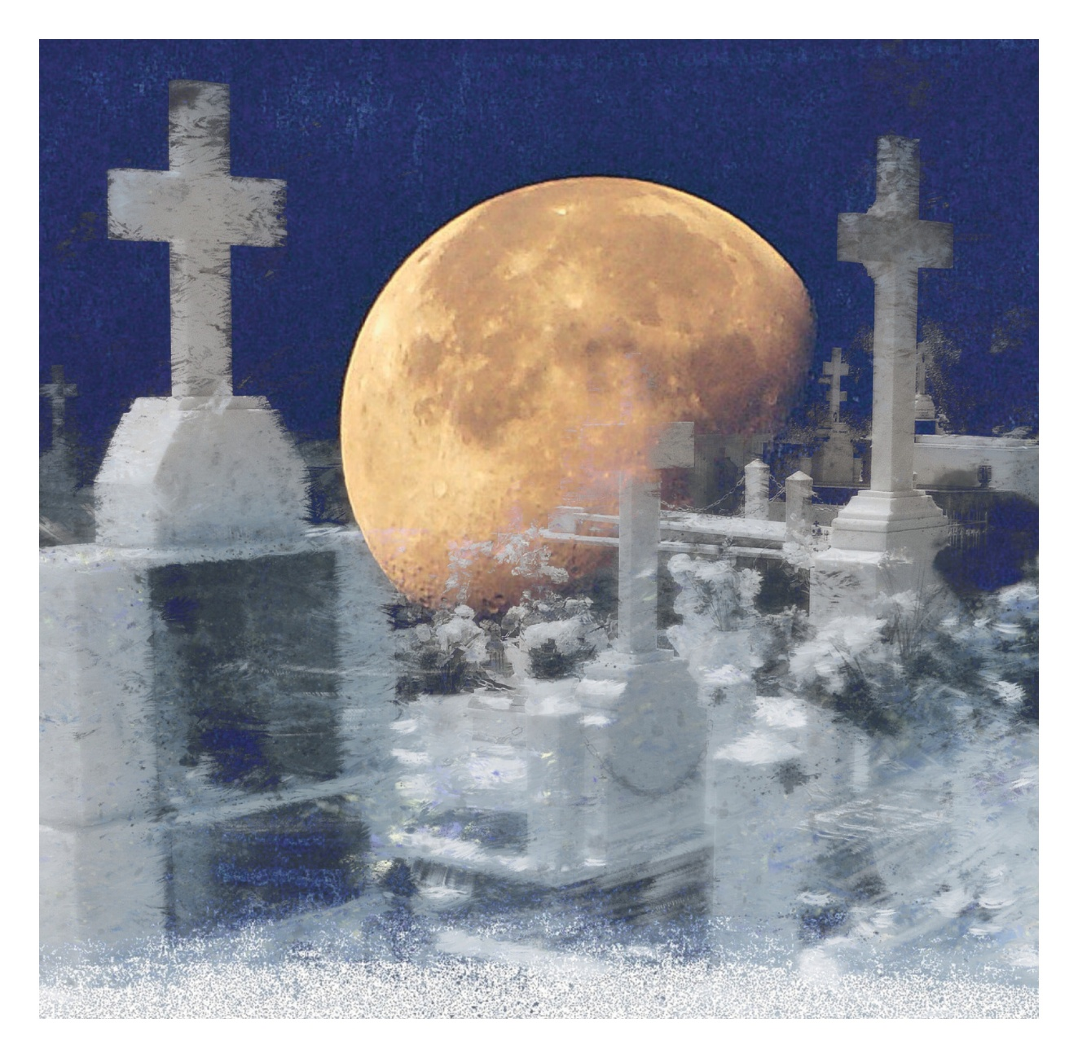

Jan Verheyen – Lier.
Allerzielen – 02.11.2025

